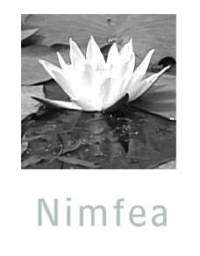
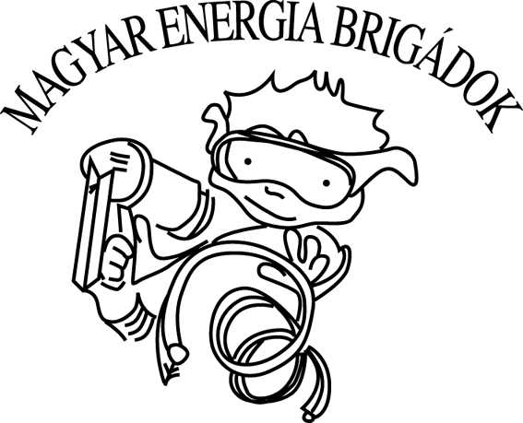
Nimfea Természetvédelmi Egyesület
5420., Túrkeve, Erdőszél u. 1. sz.
E-mail: info@nimfea.hu
Tel & fax: 56/554-478

Sajtóanyag

Téma:

A Nimfea Természetvédelmi Egyesület ingyenes nyílászáró szigetelési programja

A Zöld Energia Hálózat (ZEH) Kevesebb is lehet ELÉG! programja keretében a Nimfea Természetvédelmi Egyesület 2004 augusztusától vesz részt az Energia Klub, Európai Unió PHARE Access Makro projektében, mely a megújuló energiaforrások használatának népszerűsítését, a lakossági ingyenes tanácsadást és egy közintézmény nyílászáróinak ingyenes szigetelését öleli fel.
A programban országosan 11 civil szervezet irodája vesz részt, lefedve az ország egész területét. A projekt 1 éves időtartamú, 2005 szeptemberéig tart.
A projekt keretén belül a Nimfea Természetvédelmi Egyesület tanácsadói egy év alatt, több mint 100 lakosnak adtak ingyenes felvilágosítást, 80%.ban napenergia hasznosítással kapcsolatban, 5 %-ban biomassza hasznosításban, 5 %-ban energiákkal, energia megtakarítással kapcsolatos pályázatokban, illetve 3 %-ban lakossági nyílászáró szigeteléssel és 7%-ban egyéb energiahatékonysági témákban. Az energiahatékonysági tanácsadó irodaként működő Nimfea Természetvédelmi Egyesülettől több, energiahatékonysággal kapcsolatos kiadvány is beszerezhető, melyek a lakosság szemléletformálását segítik elő.
A program utolsó eleme egy közintézmény ingyenes szigetelése. A nyílászárók szigeteléséhez szükséges szigetelőanyagot, szigetelőgépet a program finanszírozza, és azokat ingyenesen juttatják el az iskolába. Önkéntesek segítségével és az iskolai karbantartóval történik a nyílászárók utólagos szigetelése. Az intézményben mintegy 40 külső és belső ablakszárny szigetelése történik meg augusztus folyamán.

Háttér:
A cél a költségtakarékosság, energia megtakarítás és környezetvédelem.
A Zöld Energia Hálózat egyik alapvető célja az energia megtakarítás népszerűsítése és a megújuló energiák használatának megismertetése a lakossággal. Ezen célokat az Európai Unió is támogatja, hiszen megújuló energiák terén 2010-re 12%-os növekedést kell elérni az összenergia használatában, melyből Magyarország 6 %-os növekedést vállalt. A célok elérésében alapvető fontosságú a lakosság szemléletformálása, amellett, hogy a villamosenergia és más energiaszolgáltatók kötelezettségeiket teljesítsék.

A nyílászárók utólagos szigetelésével megtakarított költségeket egyéb fejlesztésre használhatja az iskola. Számos energiahatékonysági intézkedést vezethet be egy közintézmény, melyek segítik az adott intézmény költségcsökkentését, úgy, mint az energiatakarékos égők használata, az utólagos szigetelések, a takarékos vízhasználatú WC-k bevezetése. Az iskola kiválasztásánál szempont volt az iskola épületének, energiafelhasználásának nagysága, a nyílászárók állapota és az adott iskola támogatottsága is.

Az alkalmazott technológia:
Az alkalmazott utólagos nyílászáró szigetelés a rosszul záródó fa ablakok, ill. ajtók huzatmegszüntetésére nyújt megoldást. A nyílászáró tokba vagy a szárnyrészbe egy speciális marógéppel 5 mm-es nútot/hornyot készítünk. A különböző méretű szigetelőanyagok egymásba illeszthetők, így a teljes rés kiküszöbölhető. Az előre lemért hézagtávolságnak megfelelő 6-8-10-12 mm-es szilikon alapú szigetelőanyagot egy behúzógörgő segítségével a nútba illesztünk. A beépítés során keletkező forgácsot a horonymaró azonnal elszívja. Óriási előnye, hogy mázolás vagy egyéb karbantartás esetén sem kell kidobni az anyagot. Az ablakokat a munkálatok előtt le kell venni, majd annak befejeztével vissza lehet rakni. Az ablakok, ajtók szigetelése jelentős esetben asztalos munkát nem igényel a változó méretű szigetelőanyag és a technológia rugalmassága miatt.

Az utólagos nyílászáró szigetelések – típustól függően – 1-1,5 év alatt visszahozzák az árukat. Már csak azt kell szem előtt tartani, hogy a kiválasztott anyag élettartama elég hosszú legyen ahhoz, hogy ez a beruházás valóban hasznot is hozzon. A nútba vájt szilikonos szigetelőanyag élettartama 10-12 év. A szigetelőanyag szilikon alapanyagú, ezért nem lép reakcióba sem vízzel, sem hővel. A rövid megtérülési idő és a hosszú élettartam, teszi alkalmassá ezt a lehetőséget.

A nútba vájt szilikon alapanyagú utólagos nyílászáró szigetelés, a ráfordított energia és összeg szempontjából a megtérülési időt tekintve az egyik leghatékonyabbnak mondható technológia, de mindig szem előtt kell tartani a helyi adottságokat.

Túrkeve, 2005. augusztus 11.

